附件1：
《学生评教操作说明》
一、手机端操作说明
（一）下载安装手机客户端“喜鹊儿”，登录客户端，账号和密码均为学号，点击“全部服务”。

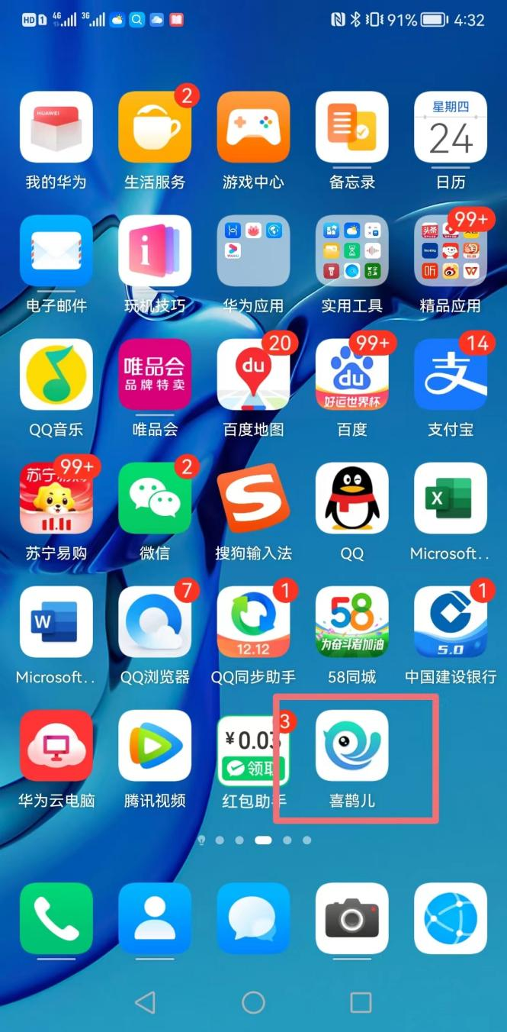 | 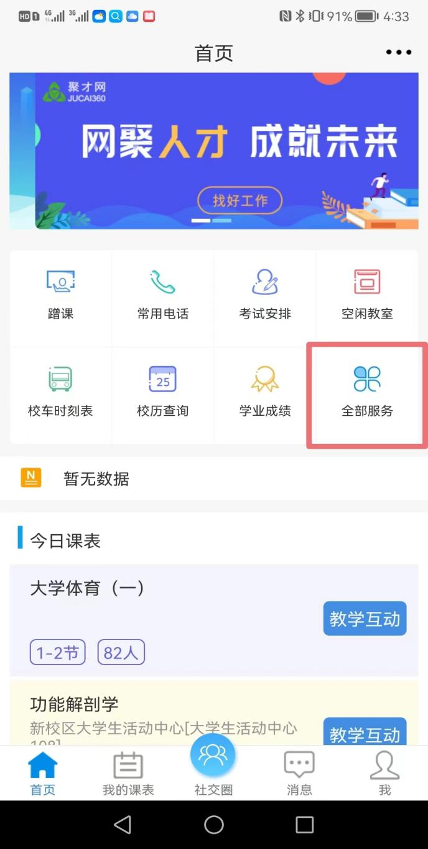

二、选择“学生评教”，进入评教页面，评教完成，点击右上角对钩提交。
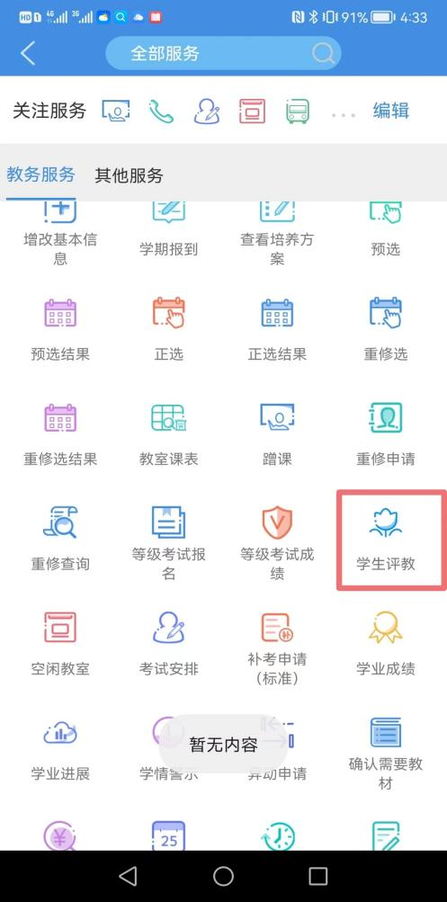 | 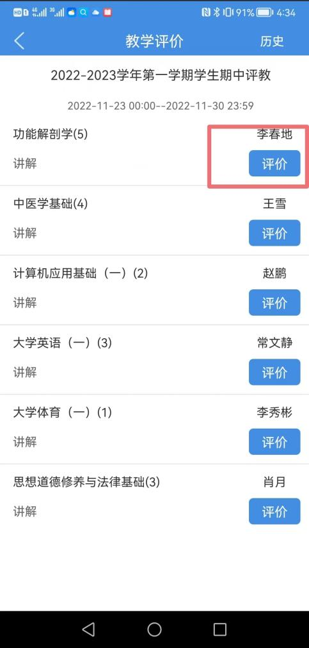 | 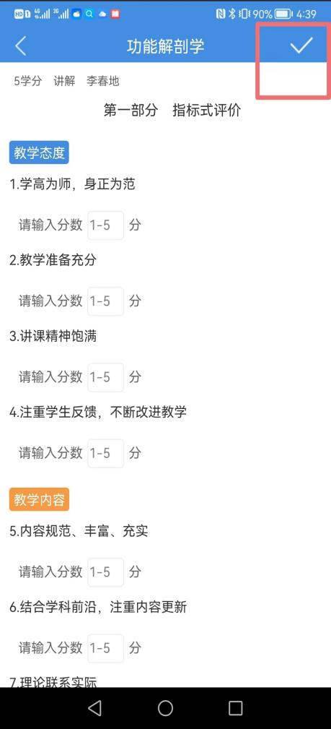
二、网页端操作说明
（一）登录网址：http://42.247.18.146/cas/login.action，登录系统。
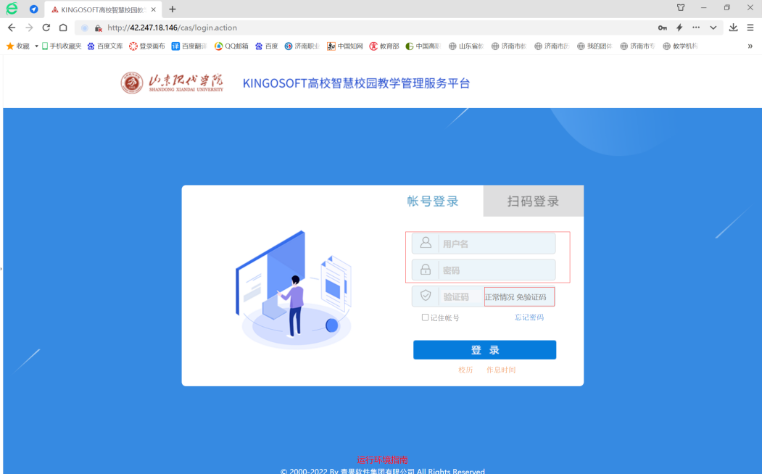
（二）登录系统，选择主控，然后选择“教学评价”菜单。
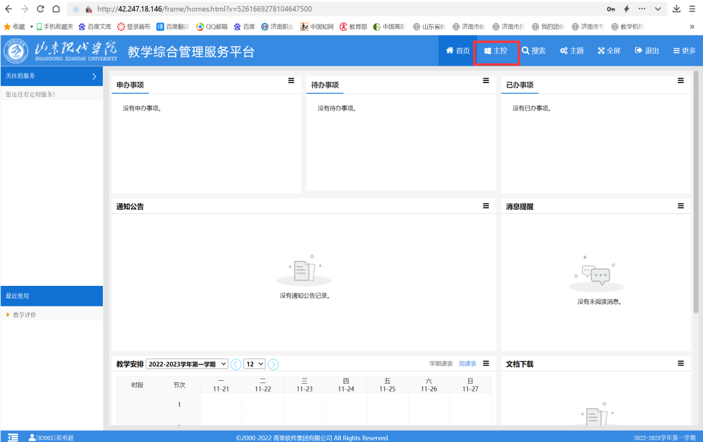
（三）进入“教学评价”页面，完成评价


